
Fundação Centro de Controle de Oncologia do Amazonas

Procedimento Operacional Padrão

USO DE FILTRO EM VENTILADOR MECÂNICO (HME, HMEF, BARREIRA) - POP 115

Código:  CCIH-UFVM/115 | Data Emissão:  2024 | Data de Vigência:  2024/2027 | Próxima Revisão:  2027 | Revisão:  03

Elaborado por: | Verificado por: | Aprovado por:

Documento exclusivo à Fundação CECON. Proibida a reprodução.
FCECON |  | PROCEDIMENTO OPERACIONAL PADRÃO - POP | Página:  1 de 2
ÁREA EMITENTE: COMISSÃO DE CONTROLE DE INFECÇÃO HOSPITALAR - CCIH
ASSUNTO: USO DE FILTRO EM VENTILADOR MECÂNICO (HME, HMEF, BARREIRA)
- Definição:
  - Recomendações para o uso adequado e seguro dos filtros de umidificação, aquecimento e/ou proteção dos ventiladores mecânicos.
- Objetivo:
  - Estabelecer os critérios específicos para orientar as ações da equipe multiprofissional na troca de filtros utilizados em circuitos de suporte ventilatório invasivo e não invasivo (VNI).
- Indicação:
  - Pacientes em suporte ventilatório avançado (invasivo) e em ventilação não invasiva (VNI) no ventilador mecânico de UTI ou ventiladores específicos para VNI.
- Considerações Gerais:

  - Reduzir potencial efeito de contaminação por aerossol;
  - Eliminar a condensação nos circuitos dos dispositivos de ventilação mecânica;
  - Provisionar auto aquecimento e umidificação das vias aéreas dos pacientes mecanicamente ventilados;
  - Registrar a data da troca dos dispositivos de filtragem para ventilação artificial;
  - Prevenir eventos de pneumonia associada à ventilação mecânica (PAVM).
- Materiais:

  - 1 par de luvas de procedimentos;
  - 1 filtro de barreira
  - Filtro trocador de umidade e calor (HMEF ou Filtro HME);
- Período de troca:

  - De acordo com cada fabricante.
Responsável:  Fisioterapeutas/ Enfermeiros | - Procedimento:  - Reunir o material a ser utilizado;  - Ajustar o ventilador para o modo espera ou “standy by”;  - Em pacientes intubados, clampear o tubo orotraqueal (TOT) e realizar a desconexão do circuito e realizar a troca de filtros;  - Reconectar o ventilador ao paciente e desclamplear o TOT;
Responsável:  Fisioterapeutas/ Enfermeiros | - Retirar o aparelho do modo espera para reiniciar a ventilação;  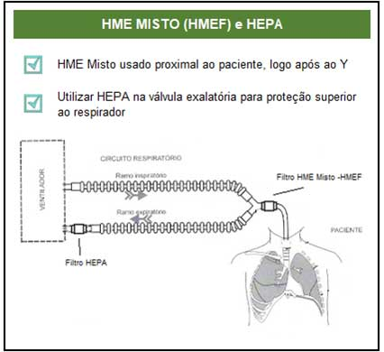  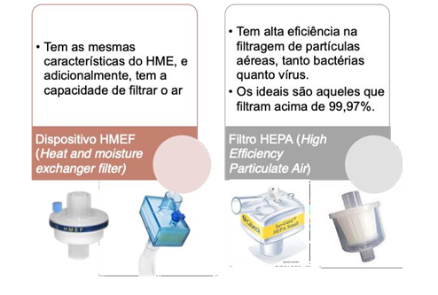
Sigla:  UFVM | Página:  2 de 2

REFERÊNCIAS:
SILVA, Lotita Dopico da. Cuidados ao paciente critico: fundamentos para enfermagem. 2ª Ed. Rio de Janeiro: Cultura Médica, 2003.

Associação Brasileira de Fisioterapia: Uso de Filtros Na Ventilação Mecânica. 2020

